JMG IDF PLURIPROFESSIONNELLE 21 mai 2022

La Porte de Saint-Ouen

En voiture :
- si vous venez de Paris ou de la banlieue dirigez vous vers la Porte de Saint Ouen,
- si vous arrivez par le Boulevard Périphérique sortez "Porte de Saint Ouen"
- si vous pouvez entrer dans le parking de la faculté prenez la rue Pasteur-Vallery-Radot (en sens unique, accessible uniquement par l'avenue de la Porte Saint Ouen); voir la photo en cliquant sur la zone
En métro : ligne 13 direction Saint Denis, station "Porte de Saint Ouen"
En bus : lignes 60, 81, 95 et PC
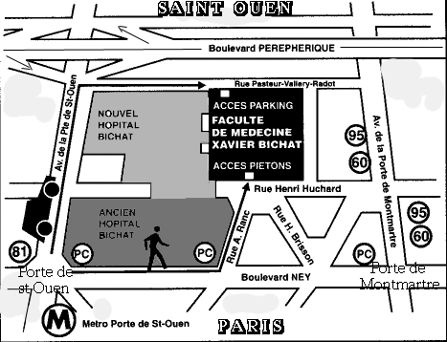

Faculté Université Paris Cité
Site Bichat
16, rue Henri Huchard
75018 Paris

